**Jogo de Pedra, Papel ou Tesoura**

Prática Integradora

# Desafio - Com o professor

Programaremos um pequeno jogo de Pedra, Papel ou Tesoura. Neste jogo o usuário poderá escolher entre uma das três opções e o computador escolherá aleatoriamente uma das três opções, essas opções serão então comparadas e no final será mostrado quem ganhou e quem perdeu a disputa. Para fazer essa atividade é importante lembrar das regras básicas deste jogo:

1. **Pedra** ganha de **Tesoura**.
2. **Tesoura** ganha de **Papel**.
3. **Papel** ganha de **Pedra**.

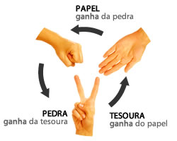

# Desafio - Mesas de Trabalho

Após termos as regras e o sistema com uma partida do jogo, ficará ao encargo das mesas de trabalho:

1. **Refatorar** o código, utilizando funções e a estrutura de decisão switch;
2. Implementar uma regra de que só **é declarado como ganhador, quem ganhou 2 rodadas**, para auxiliar use uma variável para armazenar o vencedor de cada rodada;
3. Empate no jogo, não dá pontuação para nenhum dos jogadores.
4. **Comentar o código** e utilizar de qualquer outro recurso para deixá-lo melhor formatado.